Personalizzazione Stato Civile
il punto di menù è raggiungibile tramite il percorso Servizi Demografici → Stato Civile → Tabelle → Personalizzazione → Personalizzazione Stato Civile
e da questo punto è possibile andare a gestire vari aspetti per lo Stato Civile, ovvero:
1. la Stampa degli Atti: scegliere ad esempio quante stampe effettuare per atto, se eseguire o meno dei controlli sulla
data dell'atto oppure se numerare l'atto all'inizio o una volta finito, e cosi via coma da immagine di esempio
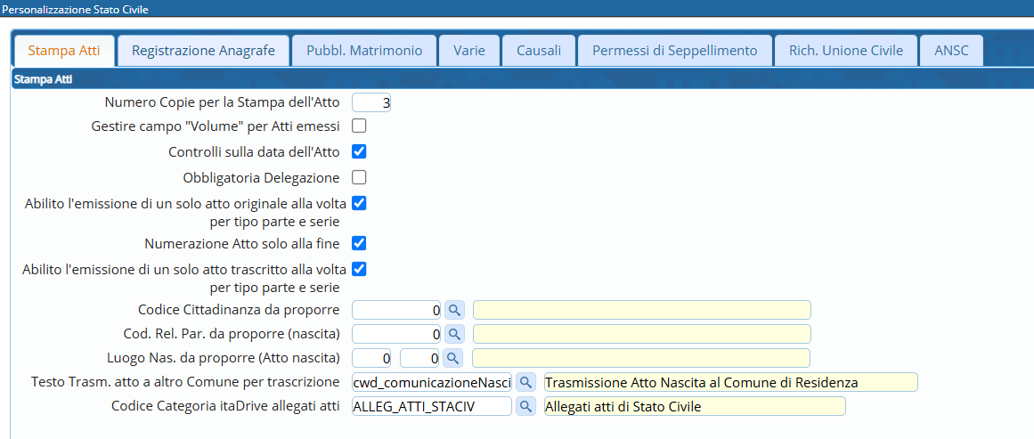
2. Informazioni sulla Registrazione Anagrafica dopo l'atto: scegliere se registrare immediatamente l'atto anche in
anagrafe, o se apportare correzioni anche li...
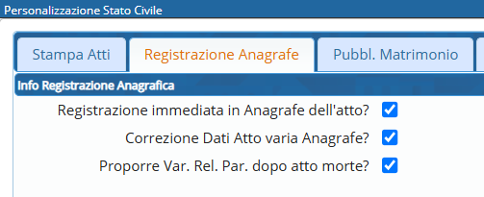
3. Pubblicazioni di Matrimonio: impostare i vari testi relativi alle pubblicazioni, impostare causale e il tipo di diritto
da emettere
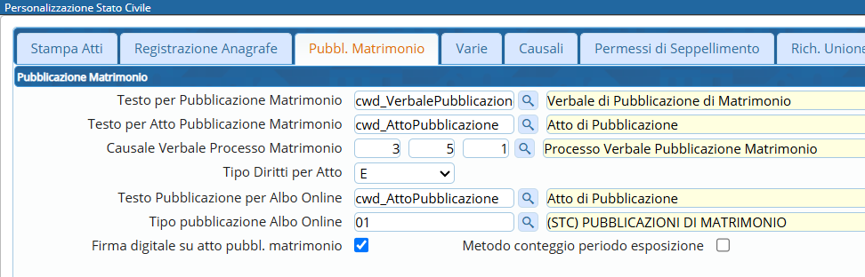
4. Varie: impostare il tipo diritti per le certificazioni, se inserire un atto con persona senza matricola…
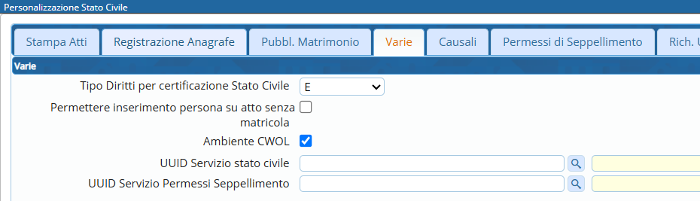
5. Causali: impostare le causali relative agli AIRE
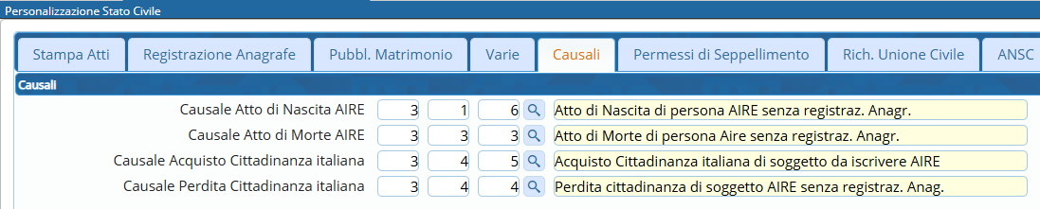
6. Permessi Seppellimento: impostare la videata che apparirà all'inserimento di un permesso e altre informazioni
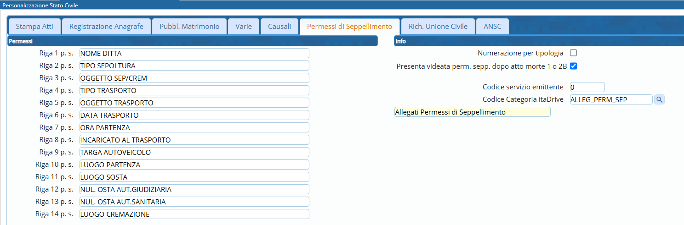
7. Richiesta Unione Civile: impostare testo del verbale e la causale


